Freundschaft – Gastlichkeit – Kultur – Unterhaltung – bayrische Küche Natur –Sonnenschein das war das Internationale Jubiläumstreffen in Regensburg 2013.

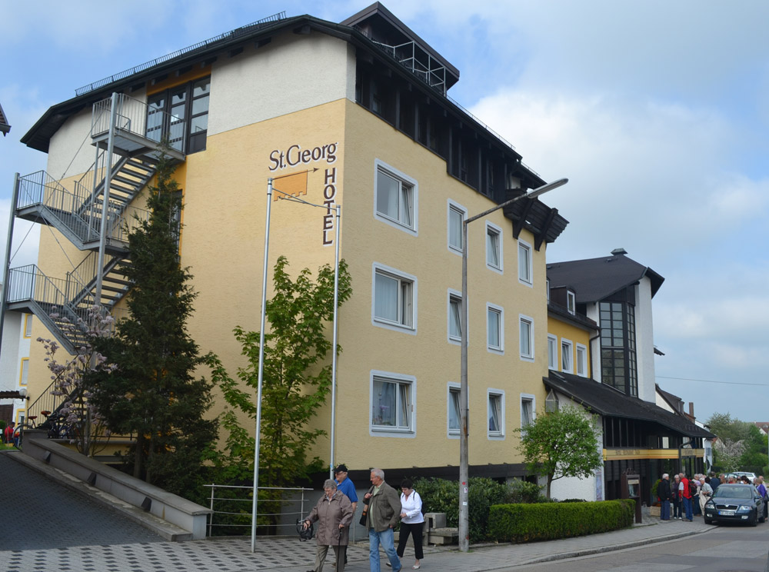
Wir acht Dresdner Jumeleure reisten mit viel Erwartung in Regensburg an. Schon bei der Begrüßung am Bahnhof wurden wir mit einer Wochenkarte für die Verkehrsmittel (bonne idée!) ausgerüstet. Während unsere Koffer ins Hotel rollten, unternahmen wir unsere 1. Busfahrt durch Regensburg zur Unterkunft „St. Georg“..

Ausgerüstet mit einem Beutel voll Prospekten und einem Wochenplan inspizierten wir unsere Zimmer. Ein besonders hübsches, süßes „Betthüpferl“ erwartete uns.

Der Willkommensempfang vor dem Abendessen war ein Wiedersehen mit vielen „alten“ Freunden. Jumelage… das ist länderübergreifende Freundschaft.
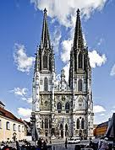
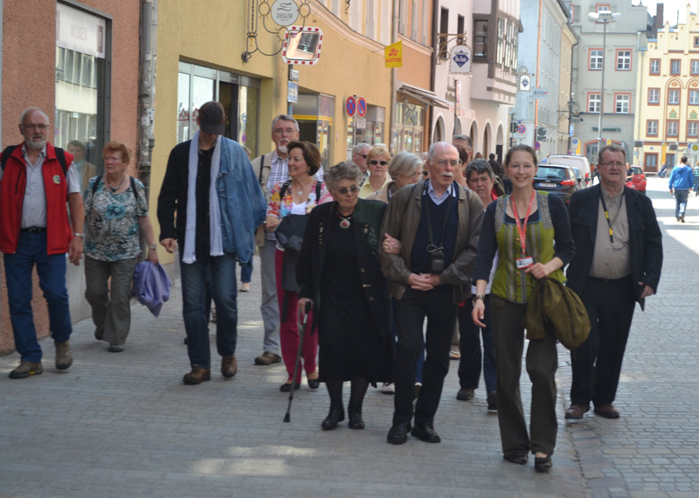
Wie schön Regensburg ist, erkundeten wir bei einem geführten Stadtrundgang am Sonntag.
Beeindruckend war der Regensburger Dom
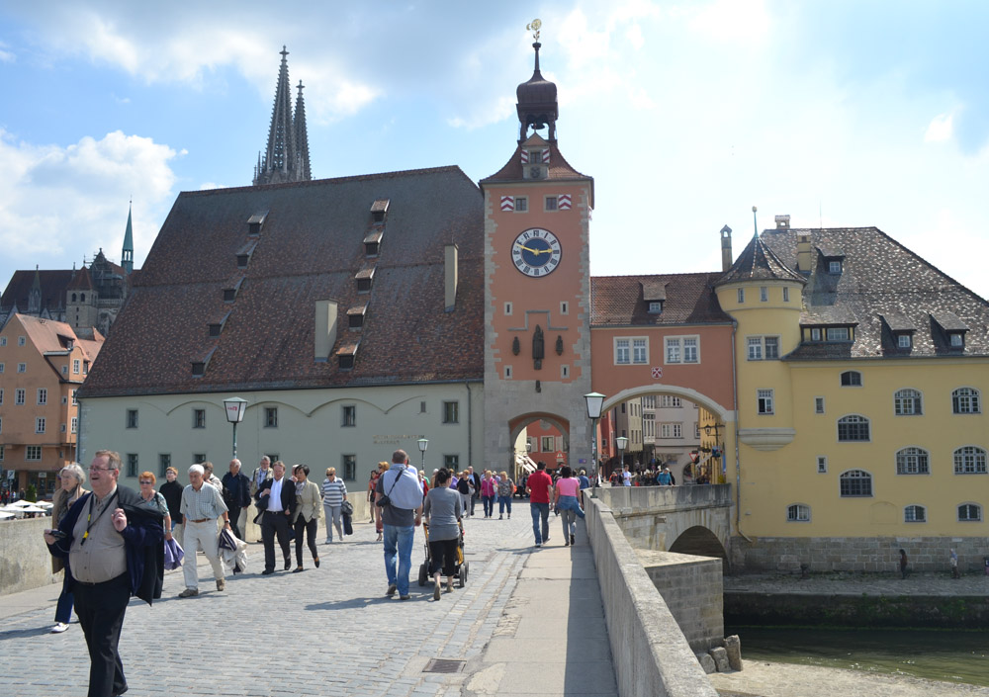
(auch: Kathedrale St. Peter genannt),
die bedeutendste Kirche der Stadt.

Im Verlauf der Woche besuchten wir Schloß St. Emmeram und die Befreiungshalle in Kelheim.
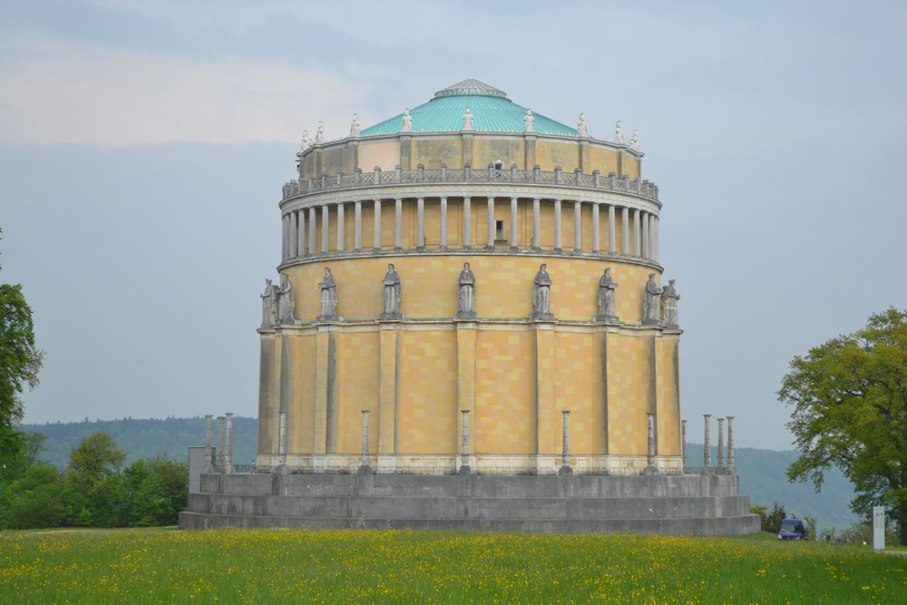
Während der Besichtigung der Burg Prunn hatte die Gruppe C
einen kleinen kulturellen Höhepunkt.
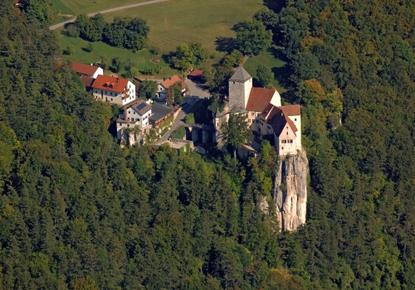
Nur für uns sang der Burgführer mit beeindruckender Stimme
zwei Strophen des Nibelungenliedes .

Auf Burg Prunn wurde auch eine
Handschrift des Nibelungenliedes, der sogenannte „Prunner Codex“, gefunden.
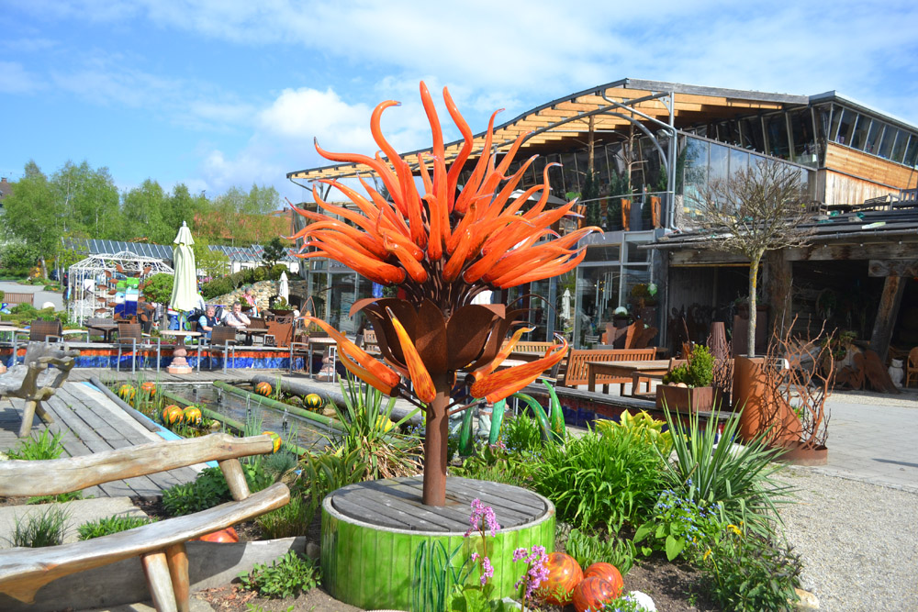
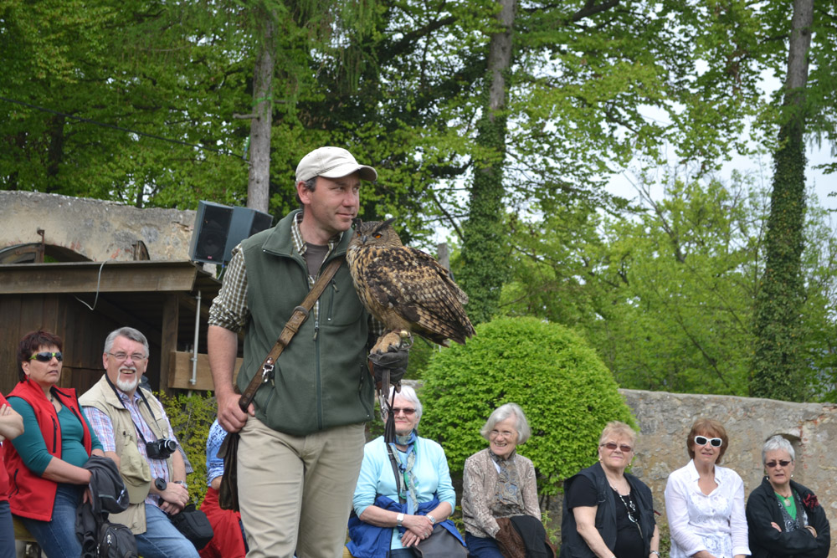

Wir fuhren ins Glasdorf nach Arnbruck,
verbrachten viele Stunden auf dem
Baumwipfelpfad in Neuschönau,,
erlebten eine Greifvogelvorführung vor
der Kulisse der mittelalterlichen Rosenburg,
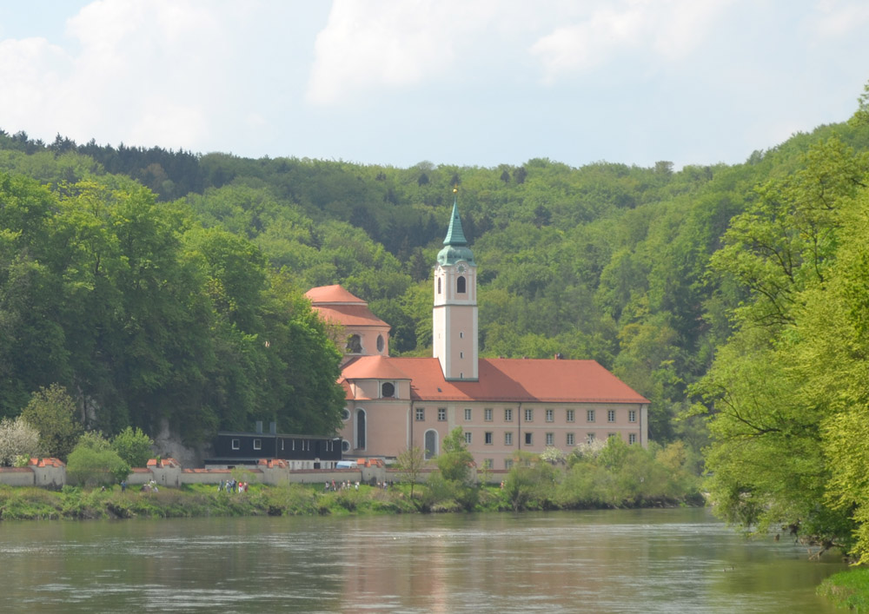
schipperten auf der Donau zum Kloster Weltenburg
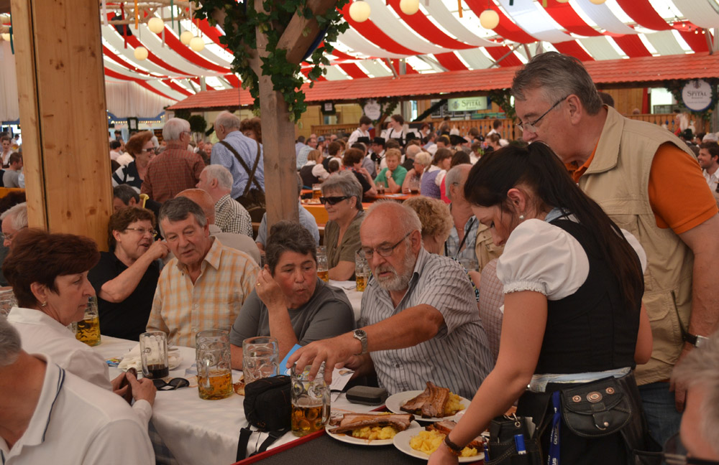
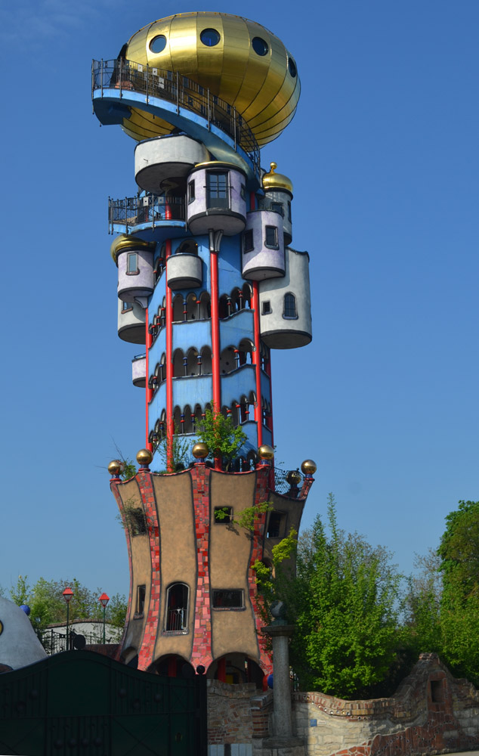
und erlebten das echte traditionelle Bayern auf der Dult.

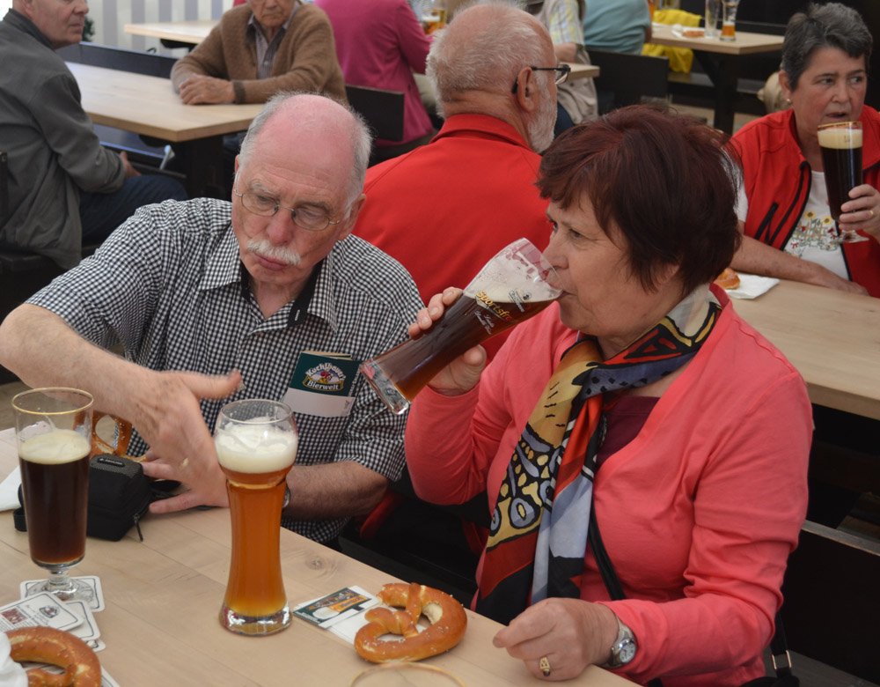

Im Ursprungsland des Bieres besichtigten wir die Brauerei Kuchlbauer in Abendsberg und labten uns an einer Weissbierspezialität.

Einzigartig in der Welt ist der Kuchlbauer Turm, das Wahrzeichen von Kuchlbauer's Bierwelt.
Dieser Turm, ein Architekturprojekt des weltbekannten
Künstlers Friedensreich Hundertwasser, beeindruckte uns durch seine runden farbenfrohen Formen, tanzenden Fenster, wellige Böden und organische Linien, Zwiebeltürme und Baummieter.
Ein ähnlich schönes Projekt hat schon Formen angenommen und wird sich bald in das Terrain einfügen.
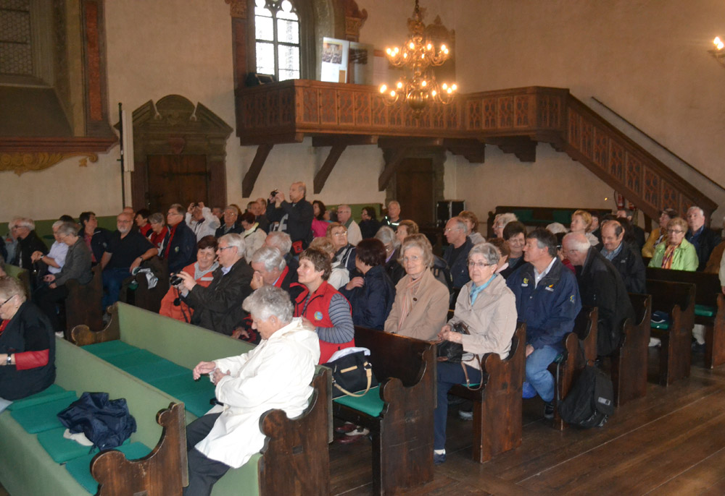
Der Freitag war ein Regentag, aber beim Empfang des Bürgermeisters im Reichssaal des Alten Rathauses „aba da hod uns as ned gstört“.

Zum Abschluss möchten wir die bayrischen Köstlichkeiten nicht unerwähnt lassen, zumal sie uns noch lange „pfundlich“ an Regensburg erinnern werden.

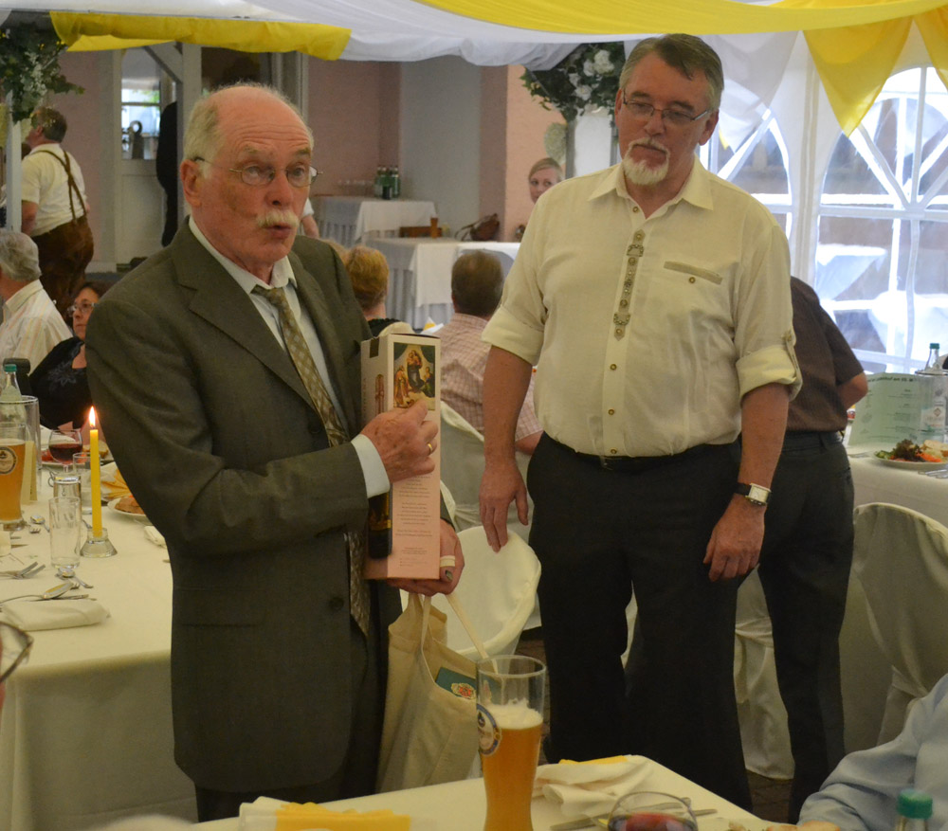
Der Festabend - in bayrischer Tradition – war ein gelungener Abschluss auch ohne große lange Reden.
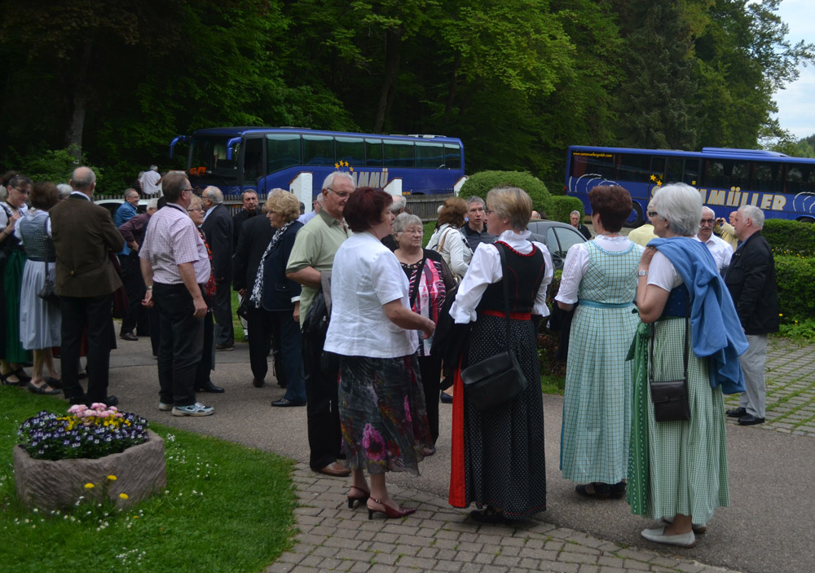
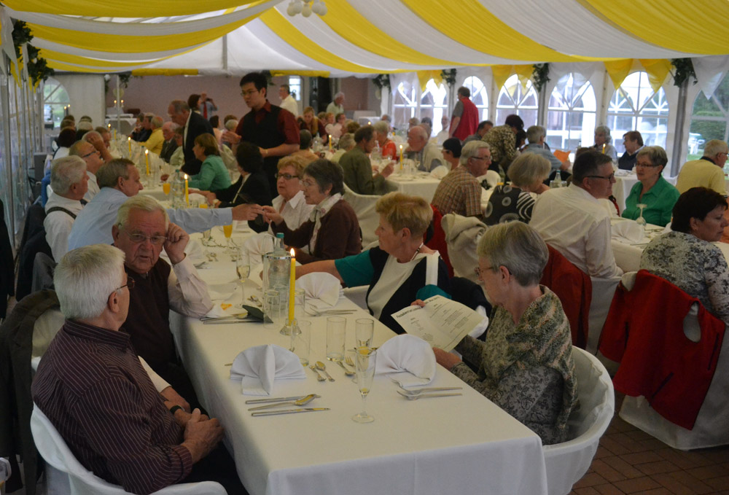
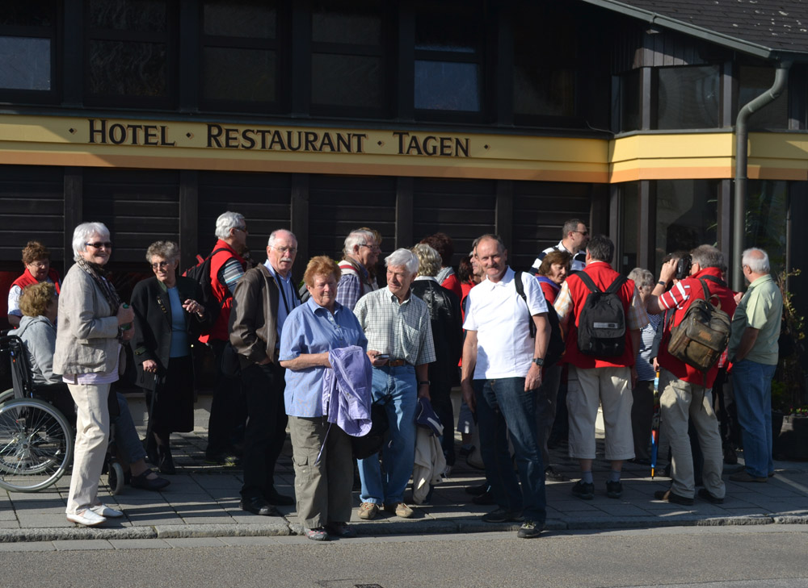
Das Hotel „St. Georg“ ist ein sauberes gastfreundliches Hotel (trotz der zwei Kategorien). Jederzeit hat das Personal unsere kleinen Wünsche erfüllt. Ja… und das Essen war einfach abwechslungsreich und natürlich viel zu viel

Das Fazit dieser Festwoche ist eine 100%ig gelungene Mischung an Aktivitäten.
Mit viel Liebe, Arbeitsaufwand, Mühe und Einfallsreichtum wurde das Freundschaftstreffen geplant und reibungslos durchgeführt.

Ein ganz herzliches Dankeschön allen Organisatoren (auch hinter der Kulisse), ganz besonders Rudi, Doris und Walter

Mia han de/da
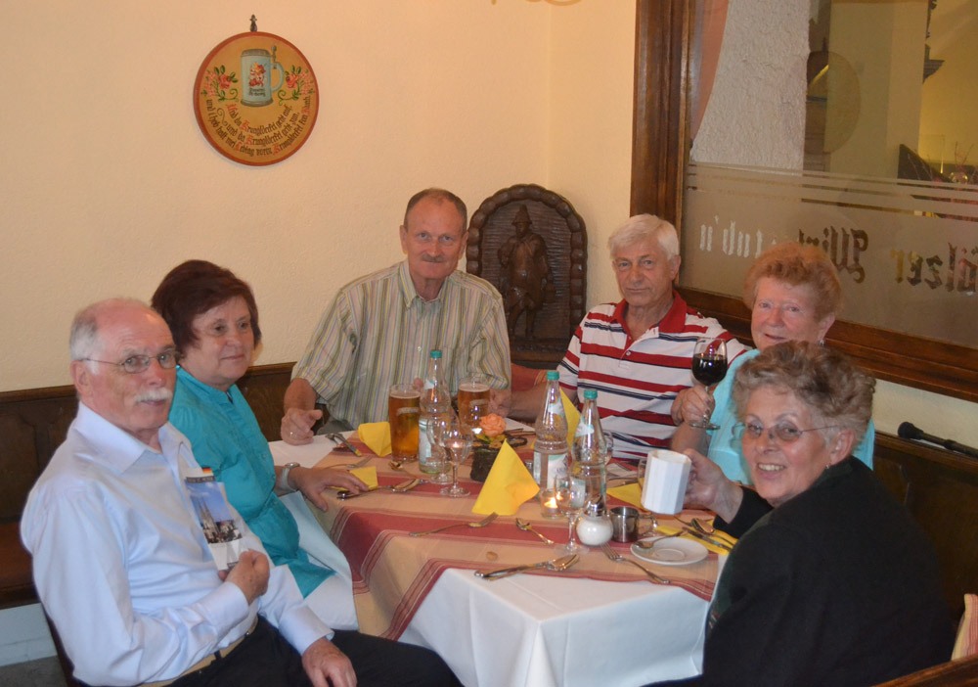
Gudrun und Wolfgang Diemut und Arndt Thea und Günther

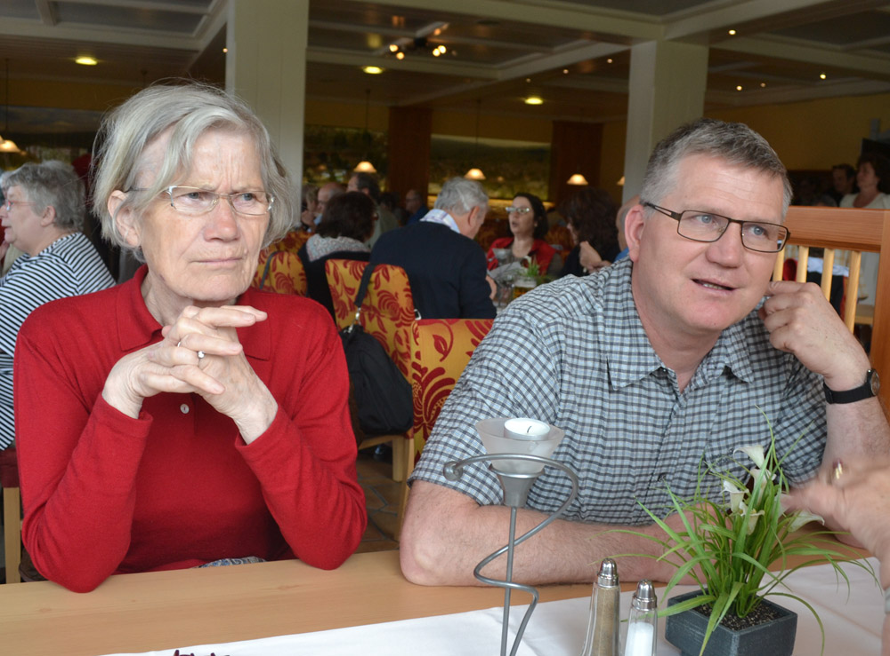
Eva und Uwe

in Dresden da han mia daheim.

Dresden, den 13.Mai 2013

